
040319

ТЕЛЕЖКА к тали электрической ТЭК (CD)
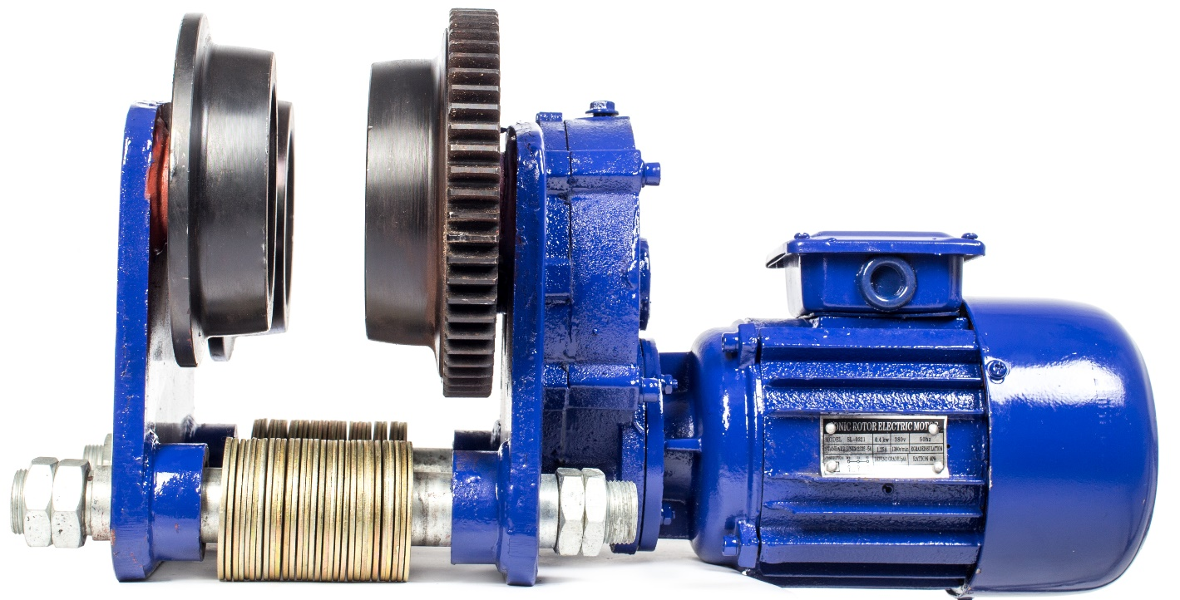
(холостые, приводные)

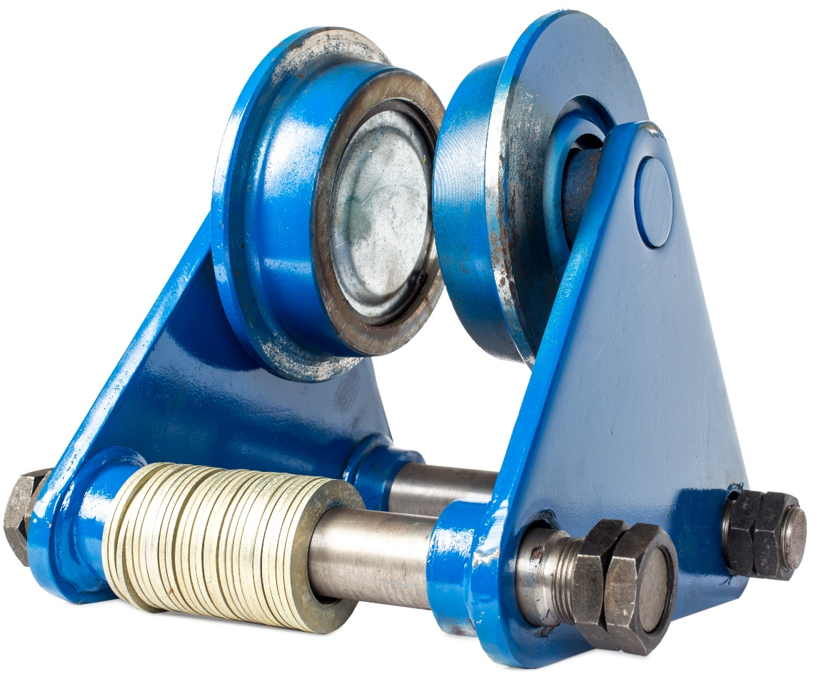

Содержание
1. Описание и работа
1.1 Назначение изделия 3
1.2 Основные характеристики 3
2. Использование по назначению
2.1 Порядок установки, подготовка и работа 4
Механизм передвижения подъемного механизма (монорельсовая ходовая тележка) 4
Монтаж монорельсовой ходовой тележки к рельсовому пусти и пуск ее в движение 5
2.2 Техническое обслуживание 5
2.3 Меры предосторожности 5
3. Гарантийные обязательства 6
Отметки о периодических проверках и ремонте 7

ВНИМАНИЕ! Вся информация, приведенная в данном руководстве, основана на данных, доступных на момент печати. Производитель оставляет за собой право вносить изменения в конструкцию изделия без предварительного уведомления, если эти изменения не ухудшают потребительских свойств и качества продукции.

1. Описание и работа
1.1 Назначение изделия
Тележка для тали электрической CD предназначена для горизонтального перемещения талей и других грузов по монорельсовому пути.
Данные тележки часто используют как элемент конструкции раздвижных ворот или иных более сложных механизмов.
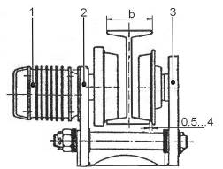
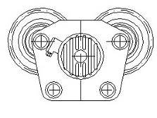
1.2 Основные характеристики
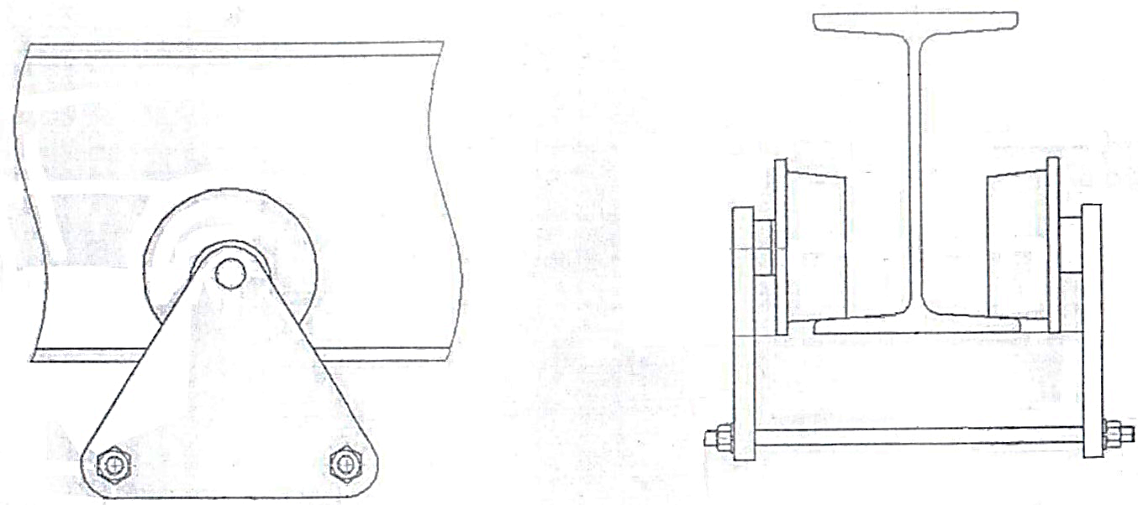
Рис. 1. Приводная ходовая тележка.
1 – электродвигатель; 2 – ведущая боковина; 3 – ведомая боковина.
Рис. 2. Холостая тележка
Характеристики приводной тележки
Артикул | 119131 | 1004341 | 119331 | 119531
Грузоподъемность, т | 1,0 | 2,0 | 3,2 | 5,0
Скорость передвижения, м/мин | 20 | 20 | 20 | 20
Мах. высота подъема  (без полиспаста), м | 9 | 9 | 9 | 9
Тип двутавровой балки | 18М-30М | 24М-36М | 24М-40М | 36М-45М
Двигатель, кВт | 0,2 | 0,4 | 0,4 | 0,8
Габаритные размеры (Д*Ш*В), мм | 420*500*280 | 500*400*270 | 500*400*270 | 420*580*300
Масса, кг | 16 | 24 | 24 | 32
- Рабочее напряжение – 380 В;
- Частота – 50 Гц;
- Количество фаз – 3.
Характеристики холостой тележки
Артикул | 119132 | 1000377 | 119332 | 119532
Грузоподъемность, т | 1,0 | 3,2 (прямоугольная) | 3,2  (треугольная) | 5,0
Мах. высота подъема  (без полиспаста), м | 9 | 9 | 9 | 9
Тип двутавровой балки | 18М-30М | 24М-36М | 24М-40М | 36М-45М
Габаритные размеры, мм | 230*240*220 | --- | 320*300*320 | ---
Масса, кг | 10 | 18 | 15 | 22

Дата продажи: М.П.: Кол-во: шт

2. Использование по назначению
2.1 Порядок установки, подготовка и работа
Тележка для тали состоит из двух металлических щек, соединенных болтами, двух пар роликов, закрепленных на концах щек и предназначенных для фиксации на монорельсе и передвижения по нему, а также электродвигателя и пульта управления. Механизм перемещения приводится в движение с помощью электродвигателя. Контроль работы осуществляется посредством дистанционного пульта управления.
Механическая тележка приводится в движение ручной тягой цепи для приведения в действие вала и передвижных колес по двутавровой балке.
Механизм передвижения подъемного механизма (монорельсовая ходовая тележка)
При использование ходовых тележек нужно соблюдать предписания завода-изготовителя при выборе номера профиля, отмеченного в паспорте электротельфера. Недопустимо использование тележек на дорогах с меньшим профилем, чем указано в предписании, или с меньшим радиусом закругления пути. При изгибе рельсового пути необходимо следить, чтобы получились чистые кривые (с постоянными радиусами); наклон рельсового пути не должен быть больше 3%; монорельсовый путь должен быть свободен, движению тельфера ничего не должно препятствовать. Закрепляющие приспособления балок, головки болтов, крепежные планки и др. не должны препятствовать движению монорельсовой тележки.
Поверхности, по которым движутся ходовые колеса, не следует красить, так как краска мешает хорошему сцеплению ходовых колес с рельсовой дорогой. На скольжение (буксование) ходовых колес по рельсам влияет и загрязнение маслом, смазкой, обледенение и др. Для нормальной работы ходового механизма необходимо регулярно чистить рельсовый путь.
Г/п тали, т | Высота подъема, м | Номер двутавровой балки | Min радиус закругления пути, м
0,5 | 6 | 18М-30М | 1
0,5 | 9 | 18М-30М | 1
0,5 | 12 | 18М-30М | 1
1 | 6 | 18М-30М | 1
1 | 9 | 18М-30М | 1
1 | 12 | 18М-30М | 1,2
1 | 18 | 18М-30М | 1,8
1 | 24 | 18М-30М | 2,5
1 | 30 | 18М-30М | 3,2
1 | 36 | 18М-30М | 3,9
2 | 6 | 24М-40М | 1,2
2 | 9 | 24М-40М | 1,5
2 | 12 | 24М-40М | 1,5
2 | 18 | 24М-40М | 2,0
2 | 24 | 24М-40М | 2,8
2 | 30 | 24М-40М | 3,5
2 | 36 | 24М-40М | 4,2
3,2 | 6 | 24М-40М | 1,2
3,2 | 9 | 24М-40М | 1,5
3,2 | 12 | 24М-40М | 1,5
3,2 | 18 | 24М-40М | 2,0
3,2 | 24 | 24М-40М | 2,8
3,2 | 30 | 24М-40М | 3,5
3,2 | 36 | 24М-40М | 4,2
5,0 | 6 | 36М-45М | 1,5
5,0 | 9 | 36М-45М | 2,0
5,0 | 12 | 36М-45М | 2,0
5,0 | 18 | 36М-45М | 2,5
5,0 | 24 | 36М-45М | 3,0
5,0 | 30 | 36М-45М | 4,0
5,0 | 36 | 36М-45М | 5,0
10,0 | 9 | 36М-45М | 3,0
10,0 | 12 | 36М-45М | 3,5
10,0 | 18 | 36М-45М | 4,5
10,0 | 24 | 36М-45М | 7,5
10,0 | 30 | 36М-45М | 9,0
16,0 | 12 | 45М | 6,0
16,0 | 18 | 45М | 7,5
16,0 | 24 | 45М | 10,5
16,0 | 30 | 45М | 12,5
20,0 | 12 | 45М | 6,0
20,0 | 18 | 45М | 8,0
20,0 | 24 | 45М | 11,0
20,0 | 30 | 45М | 14,0

Количество тележек
Грузоподъемность тали, т | Высота подъема, м | Тележки
0,5-5 | 6-12 | одна приводная
0,5-5 | 18-30 | одна приводная и холостая
10-20 | 12-30 | две приводных
Монтаж монорельсовой ходовой тележки к рельсовому пути и пуск ее в движение
Удобная и простая для монтажа, демонтажа и эксплуатации жесткая тележка предназначена для монорельсовых путей с различным размерам профиля. Обе боковины, с двумя ходовыми колесами на каждой из них, с помощью двух стальных шпилек, несущих подъемный механизм, и набора шайб, позволяют приспособлять тележку к определенному ряду различных профилей монорельсового пути.
Примечание: Для правильной работы тележки зазор между ребордой колеса и рельсом с двух сторон должен быть с 0,5 до 4 мм. Возможно изменение количества шайб S₁ и S₂ с целью достижения этого размера при условии, что количество одинаково.
Несущие шпильки, которые освобождаются при регулировке при монтаже ходовой части, должны быть потом прочно и надёжно затянуты, и обеспечены против самоотвинчивания с помощью шплинтов.
Необходимо залить масло в редуктор тележки.

Примечание: Раз в месяц смазывать твердыми видами смазки: литол, солидол или графитовая смазка.
Монорельсовые ходовые тележки ни в коем случае не должны использоваться для волочения груза по земле.
Надо внимательно манипулировать ими вблизи буферных устройств по монорельсовым путям, так как сильные удары могут привести к повреждениям.
Рекомендуем для электротельферов, используемые на открытом месте, сделать навес.

2.2 Техническое обслуживание
- Техническое обслуживание заключается во внешнем осмотре тележки и смазке.
- Раз в месяц редуктор смазывать твердыми сортами смазки: литол, солидол или графитовая смазка.
- При внешнем осмотре обратить внимание на состояние беговой цепи, грузовых колес, редуктора, отсутствие повреждений зуба.
- При износе цепи и колес произведите их браковку.
- Удаляйте загрязнения с тележки после завершения работы.
- Протирайте все части тележки керосином и регулярно смазывайте передаточные механизмы и подшипники густой смазкой, следите чтобы эти части всегда были смазаны.
- Тележка до эксплуатации должна храниться в упакованном виде в тарном ящике в закрытом помещении или под навесом.
- Тележка до расконсервации должна храниться в закрытом помещении или под навесом.
- Консервация тележки изготовителем обеспечивает ее защиту от коррозии 1 год.
- Расконсервированная тележка вовремя, когда она не используется, должна храниться в закрытом помещении или под навесом на деревянном поддоне или стеллаже.
- Для транспортировки оборудование должно быть законсервировано и упаковано в жесткую тару.
2.3 Меры предосторожности
- Не оставляйте работающую тележку без присмотра.
- Не допускайте натяга питающего кабеля. Это может привести к разъединению с розеткой.
- Если тележка не может передвигать груз, прекратите работу.
- Не разбирайте тележку, если она работает или подключена к электросети.
- Не используйте тележку во время дождя или грозы.
- Не стойте под нагруженной тележкой, не выравнивайте груз и не поправляйте грузозахватные приспособления на весу, не используйте тележку для транспортировки людей.
- Перед началом работы убедитесь, что тележка сориентирована симметрично относительно центра балки, запрещается работа с оттянутым грузом.
- Не перегружайте тележку, запрещается подтаскивание груза по земле или полу.
- Если тележка была остановлена во время перемещения груза, то груз может передвигаться по инерции еще на несколько см.
- Внимание: электромотор тележки не оснащен термопредохранителем от перегрузки, поэтому, если тележка эксплуатировалась до 30 минут непрерывно, то дайте электродвигателю остыть (не менее 10 минут).
- Периодически проверяйте состояние подшипников колес тележки.
- Проверяйте фиксирующие болты на щеках тележки.
- Проверяйте состояние и затяжку гаек, которые фиксируют груз.
- Периодически проверяйте кнопки «вкл.» и «выкл.» двигателя.
- Для обеспечения безопасности работы тележки в ее линии электропередачи должен быть установлен дополнительный автоматический выключатель, соответствующий мощности двигателя.

3. Гарантийные обязательства
Оборудование марки TOR, представленное в России и странах Таможенного союза, полностью соответствует Техническому регламенту Таможенного союза ТР ТС 010/2011 «О безопасности машин и оборудования», что подтверждается декларациями соответствия.
Продукция, поставляемая на рынок стран Европейского союза, соответствует требованиям качества Directive 2006/42/EC on Machinery Factsheet for Machinery и имеет сертификат CE.
Система управления качеством TOR industries контролирует каждый этап производства в независимости от географического расположения площадки. Большинство наших производственных площадок сертифицированы по стандарту ISO 9001:2008.
Всю необходимую документацию на продукцию можно получить, обратившись в филиал или к представителю/дилеру в вашем регионе/стране.
Гарантийный срок устанавливается 12 месяцев со дня продажи конечному потребителю, но не более 30 месяцев со дня изготовления.
ГАРАНТИИ НЕ РАСПРОСТРАНЯЮТСЯ НА:
- Детали, подверженные рабочему и другим видам естественного износа, а также на неисправности оборудования, вызванные этими видами износа.
- Неисправности оборудования, вызванные несоблюдением инструкций по эксплуатации или произошедшие вследствие использования оборудования не по назначению, во время использования при ненормативных условиях окружающей среды, ненадлежащих производственных условий, в следствие перегрузок или недостаточного, ненадлежащего технического обслуживания или ухода.
- При использовании оборудования, относящегося к бытовому классу, в условиях высокой интенсивности работ и тяжелых нагрузок.
- На профилактическое и техническое обслуживание оборудования, например, смазку, промывку, замену масла.
- На механические повреждения (трещины, сколы и т.д.) и повреждения, вызванные воздействием агрессивных сред, высокой влажности и высоких температур, попаданием инородных предметов в вентиляционные отверстия электрооборудования, а также повреждения, наступившие в следствие неправильного хранения и коррозии металлических частей.
- Оборудование, в конструкцию которого были внесены изменения или дополнения.
В целях определения причин отказа и/или характера повреждений изделия производиться техническая экспертиза сроком 10 рабочих дней с момента поступления оборудования на диагностику. По результатам экспертизы принимается решение о замене/ремонте изделия. При этом изделие принимается на экспертизу только в полной комплектации, при наличии паспорта с отметкой о дате продажи и штампом организации-продавца.
Срок консервации 3 года.
Порядок подачи рекламаций:
- Гарантийные рекламации принимаются в течение гарантийного срока. Для этого запросите у организации, в которой вы приобрели оборудование, бланк для рекламации и инструкцию по подаче рекламации.
- В случае действия расширенной гарантии, к рекламации следует приложить гарантийный сертификат расширенной гарантии.
- Оборудование, отосланное дилеру или в сервисный центр в частично или полностью разобранном виде, под действие гарантии не подпадает. Все риски по пересылке оборудования дилеру или в сервисный центр несет владелец оборудования.
- Другие претензии, кроме права на бесплатное устранение недостатков оборудования, под действие гарантии не подпадают.
- После гарантийного ремонта на условиях расширенной гарантии, срок расширенной гарантии оборудования не продлевается и не возобновляется.

Информация данного раздела действительна на момент печати настоящего руководства. Актуальная информация о действующих правилах гарантийного обслуживания опубликована на официальном сайте группы компаний TOR INDUSTRIES www.tor-industries.com (раздел «сервис»).

Отметки о периодических проверках и ремонте.
Дата | Сведения о проверке или ремонте оборудования | Подпись ответственного лица

